本软件使用了Win32控制台程序结构，使用命令行来传递程序参数。可以使用**bat文件**来进行批处理，需要设定**2个参数**：第一是所要调入**Gif图像的文件名**（如果不再当前文件夹下，需要指定详细路径）；第二是所调入**角色运动的朝向**（r表示向右，l表示向左）。

比如，用户需要处理名为brachio的gif角色动画，则需要按照Figure 1中所示，在bat文件中将必要参数传递进入，其中第二个参数“r”表示，当前的gif角色（如Figure 2所示）为朝右。

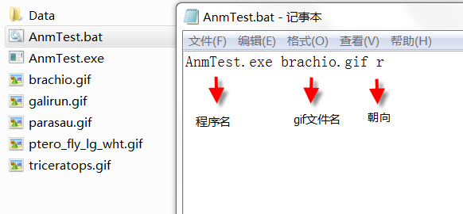

Figure 1 利用bat文件来运行程序，并传递gif文件及朝向参数



Figure 2 待处理的角色